22. 04. 2020 Тема: «Поведение в транспорте, на улице, в автобусе»

- Проверка Д/З нет
- Новая Тема

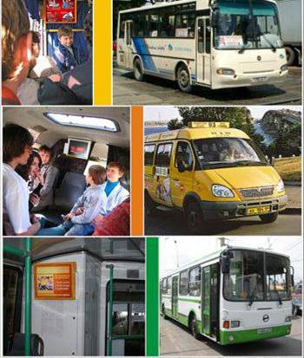
Транспорт, который перевозит пассажиров, называется общественным или городским транспортом.
В разных городах это трамваи, автобусы, троллейбусы. Они всегда едут по строго определенным маршрутам. По номерам трамваев, автобусов, троллейбусов мы узнаем, по каким маршрутам они курсируют. На своем пути они делают остановки для посадки и высадки пассажиров, обозначенные указателями. На этих остановках оборудуются специальные посадочные площадки, а там, где их нет, пассажиры ожидают транспорт на тротуаре или обочине дороги около указателя остановки. В том случае, если к остановке приближается трамвай, а вы стоите на посадочной площадке, то осуществлять посадку (высадку) вы должны только после полной остановки транспортного средства с посадочной площадки, а в случае ее отсутствия - с тротуара или обочины.
Расскажи, как ведут себя люди во время поездки в общественном транспорте? Все ли ведут себя правильно?
А как называют того, кто совершает поездку в транспортном средстве?
Все пассажиры должны соблюдать правила поведения в общественном транспорте.
Только после полной остановки транспорта подходи к дверям для посадки
Из общественного транспорта сначала пропускают всех выходящих пассажиров При посадке в автобус вперед пропускают пожилых людей, детей, инвалидов
При входе в транспорт сразу предъявляют проездной документ или оплачивают проезд
Сидячие места уступают старикам, больным, пассажирам с маленькими детьми.
Если ты стоишь во время поездки, крепко держись за поручни.
Во время движения транспорта не отвлекай водителя.
Специальные места для инвалидов и пассажиров с детьми.
Правила для пассажиров.
1.Городской транспорт следует ожидать на специально оборудованных площадках - остановках. На остановке не толкайтесь, не кричите, не мешайте другим людям.
2. Во время посадки в транспорт сначала подожди, пока выйдут пассажиры, а потом спокойно войди сам.
3.Войдя в транспорт , заплати за проезд кондуктору или предъяви проездной билет.
4. В транспорте веди себя спокойно, держись за поручни, не стой в дверях. В салоне автобуса не принято громко разговаривать, толкаться.
5. Уступай место инвалидам, пожилым людям, женщинам с детьми.
6. При выходе из транспорта мужчина должен выйти первым и помочь своей спутнице.
7. Нельзя во время движения отвлекать водителя разговорами.

- Выбери правильный ответ» ( индивидуальная работа)
Во время поездки в автобусе можно:
да
нет
Громко разговаривать

Петь песни

Требовать себе место на сиденье

Выглядывать из окон

Уступать место старшим

Загромождать проход

Готовиться к выходу зараннее

4. Д/З выучить правила поведения в транспорте

